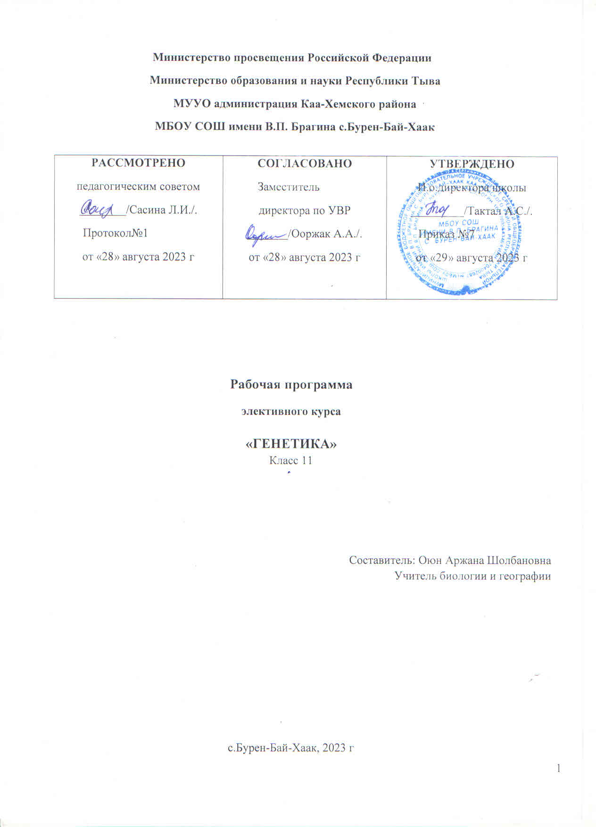Пояснительная записка

Рабочая программа элективного курса «Генетика» рассчитана на 34 часа, она разработана для учащихся 11 класса.
Тема «Генетика» - наиболее интересная и сложная тема в общей биологии. Эта тема изучается и в 9, и в 10-11 классах, но достаточного количества часов на решение задач в программе не предусмотрено, поэтому без дополнительных занятий научить школьников решать их невозможно, а это предусмотрено стандартом биологического образования и входит в состав КИМов ЕГЭ.
Курс опирается на знания и умения учащихся, полученные при изучении биологии. В процессе занятий предполагается закрепление учащимися опыта поиска информации, совершенствование умений делать доклады, сообщения, закрепление навыка решения генетических задач различных уровней сложности, возникновение стойкого интереса к одной из самых перспективных биологических наук – генетике.
Использование этих задач развивает логическое мышление, позволяет учащимся добиваться получения качественных, углубленных знаний, дает возможность самоконтроля и самовоспитания.
Программа построена с учетом основных принципов педагогики сотрудничества и сотворчества, является образовательно-развивающей и направлена на гуманизацию и индивидуализацию педагогического процесса. По типу программа является авторской.
Курс включает теоретические занятия и практическое решение задач.
Целью данного курса является развитие у учащихся умения и навыков решения задач по основным разделам классической генетики. через:
краткое повторение материала, изученного по теме «Генетика»;
выявление и ликвидацию пробелов в знаниях учащихся по теме и умениях решать задачи, положенные по школьной программе;
обучения учащихся решению задач по генетике повышенной сложности;
Задачи курса:
образовательные:
- формирование умений и навыков решения генетических задач;
- отработка навыков применения генетических законов;
- обеспечение высокой степени готовности учащихся к ЕГЭ, поступлению в ВУЗы;
- удовлетворение интересов учащихся, увлекающихся генетикой;
развивающие:
- развитие логического мышления учащихся;
воспитательные:
- воспитание и формирование здорового образа жизни.
Основная концепция курса.
Чтобы помочь учащимся раскрыть собственный потенциал, в программе реализуются принципы, составляющие следующую педагогическую концепцию.
Принцип 1 - соответствие методологическим принципам современного биологического познания, на основе которого у школьников должны сформироваться системное мышление и целостная научная картина мира.
Принцип 2 - добровольность - каждый из учащихся принимает осознанное решение посещать занятия.
Принцип 3 - максимально активная позиция, что предполагает свободное высказывание участниками своих вариантов решений предлагаемых заданий и вопросов.
Принцип 4 – научность.
Принцип 5 - развивающий характер - данный элективный курс должен способствовать развитию познавательной самостоятельности, творчества.
Принцип 6 - историко-патриотический акцент при изучении истории генетики.
Принцип 7 - экологическая направленность - курс должен привести к формированию твердой убежденности, что неблагоприятные внешние факторы влияют на организм на молекулярно-генетическом уровне, являются причиной генетических нарушений.
Принцип 8 - профессиональная направленность - изучение данного материала должно облегчить учащимся процесс выбора будущей профессии.

После прохождения курса учащиеся должны знать:
-основные понятия, термины и законы генетики;
-генетическую символику.
Учащиеся должны уметь:
-правильно оформлять условия, решения и ответы генетических задач;
-решать типичные задачи;
-логически рассуждать и обосновывать выводы.
Прогнозируемые результаты обучения и способы их проверки.
В результате обучения школьники должны:
- расширить знания об основных генетических законах;
- овладеть специальной генетической терминологией;
- научиться решать генетические задачи повышенной сложности;
- уметь применять различные генетические законы при решении задач:
- уметь прогнозировать вероятность передачи по наследству различных генетических нарушений;
-уметь готовить доклады по теоретическому материалу.

Оценивание учащихся
на протяжении курса не предусматривается и основной мотивацией является познавательный интерес и успешность ученика при изучении материала повышений сложности. Поэтому на последних занятиях целесообразно провести зачетные работы по решению всех изученных типов задач, по результатам которых оценить в форме « зачтено», « не зачтено».
Контроль: ученик получает «зачет» по итогам:
- заполнения кроссворда «Генетические термины»;
- выполнения заданий тестового контроля №1 и №2;
- выполнения итоговой диагностики: решение генетических задач всех видов;
- защиты проектной работы с презентацией «Составление генетических задач»
Режим занятий.
Программа рассчитана на 34 часа, целесообразно проведение курса как закрепляющего, после изучения тем на уроках биологии.
Периодичность занятий – 1 раз в неделю.

Содержание программы.
1. Введение. 3 часа.
Теоретический курс. Наследственность и изменчивость – свойства организмов. Генетика – наука о закономерностях наследственности и изменчивости. Методы генетики. Генетическая терминология и символика. История генетических открытий.
2. Моногибридное скрещивание. 5 часов.
Теоретический курс – 2 часа. Закономерности наследования генов при моногибридном скрещивании, установленные Г. Менделем и их цитологические основы.
- Закон единообразия гибридов первого поколения
- Закон расщепления признаков
- Цитологические основы моногибридного скрещивания.
- Полное и неполное доминирование.
- Летальные гены
- Анализирующее скрещивание
- Анализирующее скрещивание.
Множественный аллелизм. Кодоминирование.
Практический курс – 3 часа. Решение прямых задач на моногибридное скрещивание. Определение вероятности появления потомства с заданными признаками. Определение количества потомков с заданными признаками. Определение количества фенотипов и генотипов потомков. Решение обратных задач на моногибридное скрещивание. Решение задач на промежуточное наследование признаков. Решение задач на определение групп крови потомков и родителей по заданным условиям. Решение задач на анализирующее скрещивание.
Тестовый контроль №1 на моногибридное скрещивание (4 варианта)
3. Дигибридное скрещивание. 4 часа.
Теоретический курс – 1 час. Закономерности наследования при дигибридном скрещивании, цитологические основы наследования, III закон Менделя.
Практический курс – 3 часа. Решение прямых задач на дигибридное скрещивание. Решение обратных задач на дигибридное скрещивание.

Тестовый контроль №2 на дигибридное скрещивание (4 варианта)

4. Решение задач на наследование групп крови. 2 часа
Практический курс – 2 часа. Актуализация знаний по теме, решение задач.
5. Сцепленное наследование генов. 5 часов.
Теоретический курс – 2 часа. Закономерности сцепленного наследования. Закон Моргана. Полное и неполное сцепление. Цитологические основы сцепленного наследования: в случае коньюгации хромосом без кроссинговера; в случае коньюгации и кроссинговера между двумя хроматидами; в случае коньюгации хромосом и кроссинговера между одной парой хроматид. Генетические карты. Хромосомная теория наследственности.
Практический курс – 3 часа. Решение задач на сцепленное наследование. Определение количества кроссоверных особей в потомстве. Определение вероятности возникновения различных генотипов и фенотипов потомков по расстоянию между сцепленными генами.
6. Наследование, сцепленное с полом. 4 часа.
Теоретический курс – 1 час. Цитологические основы наследования, сцепленного с полом.
Гомогаметность и гетерогаметность у различных видов живых организмов. Роль половых хромосом в жизни и развитии организмов.
Практический курс – 3 часа. Решение прямых и обратных задач на сцепление признака с Х-хромосомой. Решение прямых и обратных задач на сцепление с У-хромосомой.
7. Взаимодействие неаллельных генов. 6 часа.
Теоретический курс – 2 часа. Эпистаз: доминантный и рецессивный. Комплементарность. Полимерия.
Практический курс – 4 часа. Решение задач на все типы взаимодействия неаллельных генов.
8. Итоговое занятие. 3 часа.
Итоговая диагностика: решение генетических задач всех видов.
Решение занимательных задач.
Тематическое планирование

№ п/п | Раздел | Количество часов | Теория | Практикум | Формы деятельности уч-ся  Формы контроля.
1. | Введение | 3 | 1 | 2 | Заполнение кроссворда «Генетические термины».  Зачет 1.
2. | Моногибридное скрещивание | 5 | 2 | 3 | Решение биологических задач, тестов.  Тестовый контроль №1.  Зачет 2.
3. | Дигибридное скрещивание | 4 | 1 | 3 | Решение генетических задач, тестов.  Тестовый контроль №2  Зачет 3.
4. | Решение задач на наследование групп крови | 2 | 0 | 2 | Решение биологических задач, тестов.
5. | Сцепленное наследование генов | 5 | 2 | 3 | Решение генетических задач, тестов.
6. | Наследование, сцепленное с полом | 4 | 1 | 3 | Решение генетических задач, тематических тестов.
7. | Взаимодействие неаллельных генов | 6 | 2 | 4 | Решение генетических задач, тематических тестов.
8. | Итоговое занятие | 3 | 0 | 3 | Итоговая диагностика: решение генетических задач всех видов.  Решение занимательных задач  Зачет 4.
 | Итого: | 34 | 7 | 25 | 5

Календарно – тематическое планирование
34 часа

№ | Тема занятия | Количество часов |  | Формы деятельности уч-ся.  Формы контроля.
№ | Тема занятия | теория | практикум | Формы деятельности уч-ся.  Формы контроля.
- Введение (3 часа)
1. | История генетических открытий. Методы генетики. | 1
2. | Генетические термины и символы.  Заполнение кроссворда «Генетические термины» | 1 | 1
- Моногибридное скрещивание (5 часов)

3. | Закономерности наследования генов при моногибридном скрещивании  - Закон единообразия гибридов первого поколения  - Закон расщепления признаков  - Цитологические основы моногибридного скрещивания.  - Полное и неполное доминирование.  - Летальные гены  - Анализирующее скрещивание | 2
4. | Решение генетических задач на моногибридное скрещивание  А) Алгоритм решения прямых задач  Б) Алгоритм решения обратных задач  Г) Решение задач |  | 2
5. | Тестовый контроль №1 на моногибридное скрещивание  (4 варианта) |  | 1
- Дигибридное скрещивание (4 часа)

6. | Закономерности наследования при дигибридном скрещивании | 1
7. | Решение генетических задач на дигибридное скрещивание  А) Алгоритм решения прямых задач  Б) Алгоритм решения обратных задач  Г) Решение задач |  | 2
8. | Тестовый контроль №2 на дигибридное скрещивание  (4 варианта) |  | 1
- Решение задач на наследование групп крови (2 часа)

9. | Актуализация знаний по теме, решение задач. |  | 2
- Сцепленное наследование генов (5 часов)

10. | Закономерности сцепленного наследования.  - Закон Моргана.  - Цитологические основы сцепленного наследования. - Хромосомная теория наследственности. | 2
11. | Решение задач на сцепленное наследование. |  | 3
- Наследование, сцепленное с полом (4 часа)

12. | Цитологические основы наследования, сцепленного с полом | 1
13. | Решение прямых и обратных задач на сцепление признака с Х-хромосомой. Решение прямых и обратных задач на сцепление с У-хромосомой. |  | 3
- Взаимодействие неаллельных генов (6 часов)

14. | Эпистаз: доминантный и рецессивный. Комплементарность. Полимерия. | 2
15. | Решение задач на все типы взаимодействия неаллельных генов. |  | 4
- Итоговое занятие (3 часа)

16. | Итоговая диагностика: решение генетических задач всех видов. |  | 2
17. | Решение занимательных задач |  | 1

Литература для учащихся.
- Богданова Т. Л., Солодова Е. А.Справочное пособие для старшеклассников и поступающих в ВУЗы.-М.: АСТ- ПРЕСС ШКОЛА,2009.-816с.
- Захаров В.Б. Общая биология: Учебник для 10-11 классов общеобразовательных учебных заведений. – М.: Дрофа, 2002. – 624с.
- Киреева Н.М. Биология для поступающих в ВУЗы. Способы решения задач по генетике. – Волгоград: Учитель, 2003. – 50с.
- 5. Петросова Р.А. Основы генетики. Темы школьного курса. – М.: Дрофа, 2004. – 96с.
Литература для учителя.
1. Беркинблит М.Б., Глаголев С.М., Иванова Н.П., Фридман М.В., Фуралев В.А., Чуб В.В. Методическое пособие к учебнику “Общая биология” - М.: МИРОС, 2000. – 93с.
2. Дмитриева Т.А., Суматохин С.В., Гуленков С.И., Медведева А.А. Биология. Человек. Общая биология. Вопросы. Задания. Задачи. – М.: Дрофа, 2002. – 144с.
3. Муртазин Г.М. Задачи и упражнения по общей биологии. Пособие для учителей. – М.: Просвещение, 2010. – 192с.
4. Пономарева И.Н., Соломин В.П., Сидельникова Г.Д. Общая методика обучения биологии. М.: Издательский центр “Академия”, 2003. – 272с.
5. Рувинский А.О., Высоцкая Л.В., Глаголев С.М. Общая биология: Учебник для 10-11 классов школ с углубленным изучением биологии. – М.: Просвещение, 1993. – 544с.

Список использованной литературы:

- Дикарев С.Д. Генетика: Сборник задач. – М.: Издательство «Первое сентября», 2002.
- Жданов Н. В. «Решение задач при изучении темы: «Генетика популяций» -М, пед. инст., 2008.
- «Задачи по генетике для поступающих в ВУЗы» -г. Волгоград, изд. «Учитель», 2010
- Орлова Н. Н. «Малый практикум по общей генетике (сборник задач)» -Изд. МГУ, 2001.
- Пономарева И.Н., Корнилова О.А., Чернова Н.М. «Основы общей биологии» М.: Вентана – Граф», 2009.

Интернет-материалы:
http://www.gnpbu.ru/web_resurs/Estestv_nauki_2.htm. Подборка интернет-материалов для
учителей биологии по разным биологическим дисциплинам.
http://charles-darvin.narod.ru/ Электронные версии произведений Ч.Дарвина.

